Obiekt miesiąca – 06.2025

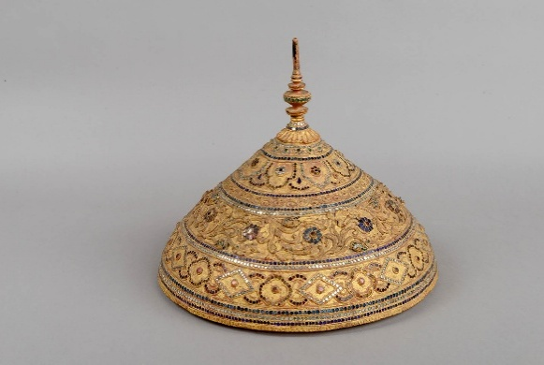

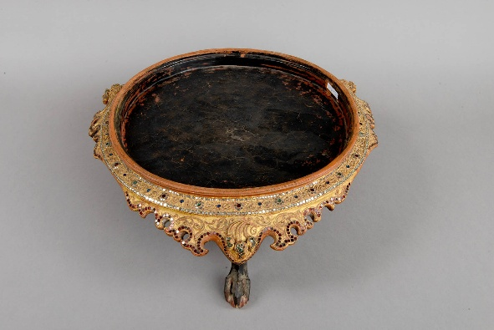 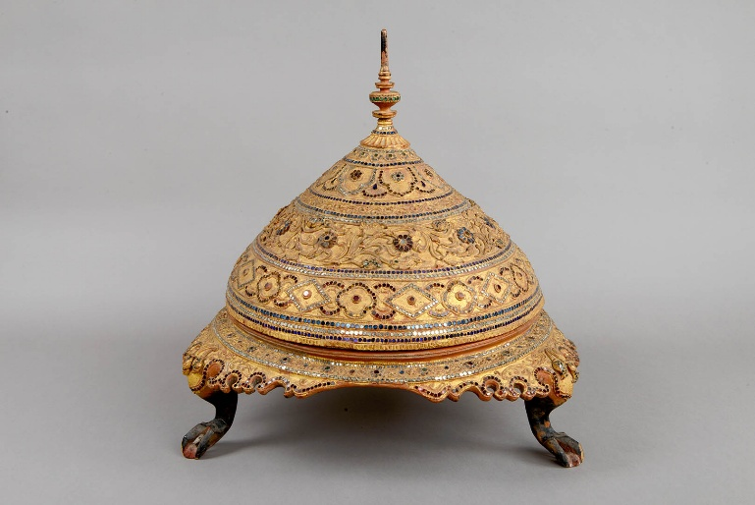

**Patera z pokrywą *daung-baung-kalat*** [don-bon-kalat]

**Mjanma (Birma), zapewne 2. poł. XX w.**

**bambus (darty na paski plecione ze sobą), drewno, laka, złoto płatkowe, szkiełka**

**wys. 63 cm, średnica 61 cm**

**MAP 20840**

Duża, płaska, okrągła patera na trzech nóżkach, nakryta obszerną, silnie wypukłą pokrywą. Całość z grubsza przypomina kopułę, lub półkulę zwróconą wypukłą stroną ku górze. Jest w kolorze złotym.

Dolna część, czyli wspomniana patera to duża, płaska misa na trzech nóżkach o kształcie ptasich szponów rozstawionych jak gdyby na godzinie 8, 12 i 16 na tarczy zegara. Patera ta ma płaskie dno i lekko wystające obrzeżu, na zewnątrz którego jest profilowany otok, o dolnej krawędzi wycinanej w esowate linie i w przybliżeniu półkoliste zatoki. Dno wykonano z plecionki bambusowej, sporządzonej z bambusa podzielonego na wąskie paski. Jest pokryte czarną laką, a od spodu brązową. Tamże, na spodzie, znajduje się pojedyncza linijka tekstu w piśmie birmańskim w czarnym kolorze. Znaki birmańskiego pisma są charakterystyczne, przypominają kółeczka zestawione w rządki.

Otok jest rzeźbiony i wycinany w drewnie. Na górnej powierzchni jest ozdobiony laką oraz *thayo* [tayo] – czyli specyficzną dla Birmy, dającą się rzeźbić masą spojoną laką, nadto ozdobiony szkiełkami i złocony złotem płatkowym. Nóżki są brązowe od wewnątrz, a czarne od zewnątrz.

Pokrywa również jest wykonana z bambusowej plecionki. Od wewnątrz pokryta czerwoną laką. Jest to cienka warstwa laki i widać splot plecionki. Po zewnętrznej stronie bogato zdobiona reliefem wykonanym z masy lakowej *thayo*, a ponadto szkiełkami i złotem płatkowym. Z masy *thayo* uformowano szlaki z rombów i czteroliści, a wzór wici roślinnej i kartusze w formie płatków lotosu. Następnie wzory podkreślono laką, masą *thayo*, bądź rzędami szkiełek, równie małych jak w mozaice.

Pokrywę wieńczy tralka, toczona z drewna, przypominająca ozdobny kręgiel o wielu nodusach, czyli zgrubieniach na wspólnej pionowej osi, a zakończona szpiczasto. Tralka jest ozdobiona czerwoną laką, z dodatkiem czarnej laki oraz pokryta złotem płatkowym.

Tego rodzaju płytkie naczynia z wysoką pokrywą, niekoniecznie równie bogato zdobione, służą w Mjanmie/Birmie do ofiarowywania w nich darów do klasztorów buddyjskich. Datowanie na 2. Poł. XX wieku jest przypuszczalne, oparte na stanie zachowania.

Warto zwrócić uwagę na technikę, w jakiej powstają w Mjanmie/Birmie naczynia i pojemniki jak też misy i talerze. Są to konstrukcje z cienkich bambusowych pasków splecionych ze sobą, następnie pokrywane laką tak, iż często nie widać tej konstrukcji spod laki. Takie przedmioty są bardzo lekkie. Laka po zaschnięciu jest nierozpuszczalna, nadaje naczyniom odporność na wilgoć, jest też odporna na chemikalia.